

Arbeitsblatt 1

ÜBUNG EINS Die Farben.
Ich male deine Nase rot an.
Ich male deine Wange gelb an.
Ich male deine Stirn blau an.
Ich male dein Kinn grün an.

ÜBUNG ZWEI Dialog.
Ein Beispiel: A: Schau mal! Meine Nase!
B: Deine Nase ist rot.

........ und jetzt du!
A: Schau mal! Meine Wange! A: Schau mal! Meine Stirn!
B: Deine Wange ist ______. B: Deine Stirn ist ______.
A: Schau mal! Mein Kinn!
B: Dein Kinn ist ______.

ÜBUNG DREI Ein Spiel: Ein Konsonant ist falsch (= ist nicht korrekt).
ZANGE ________ SPIRN ________
VASE ________ SINN ________

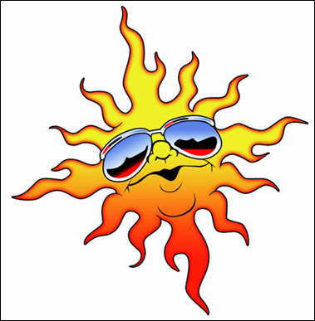
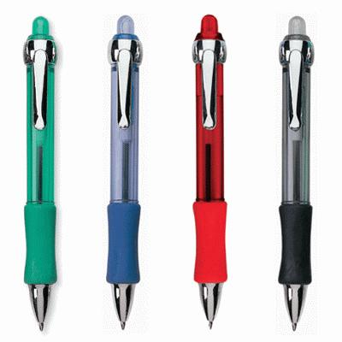
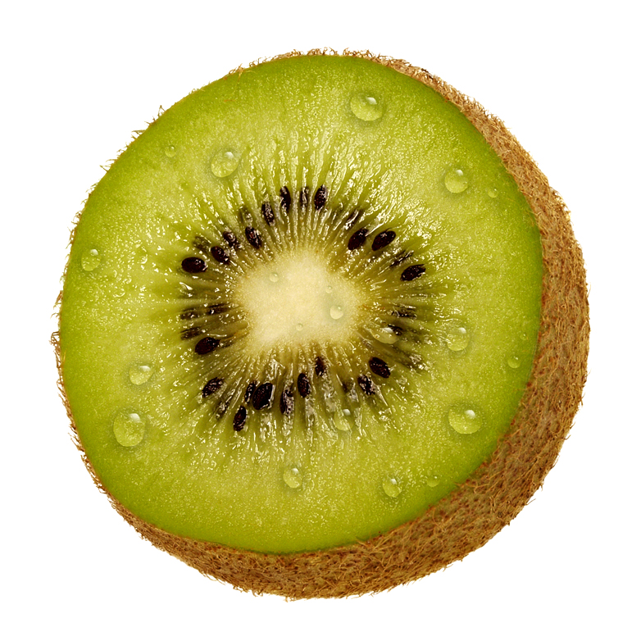
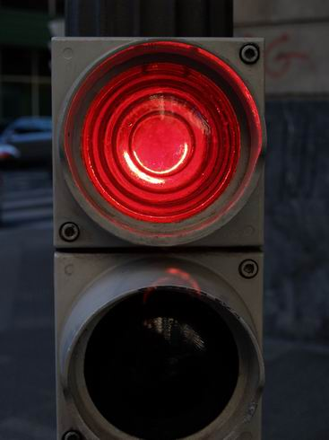
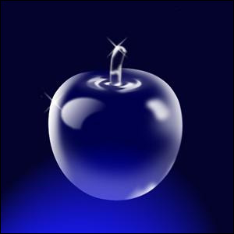
ÜBUNG VIER Fotos und Farben.
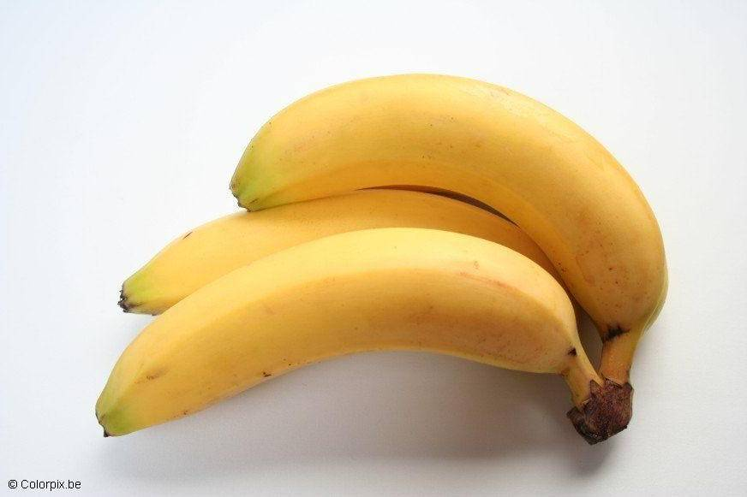
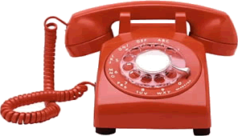

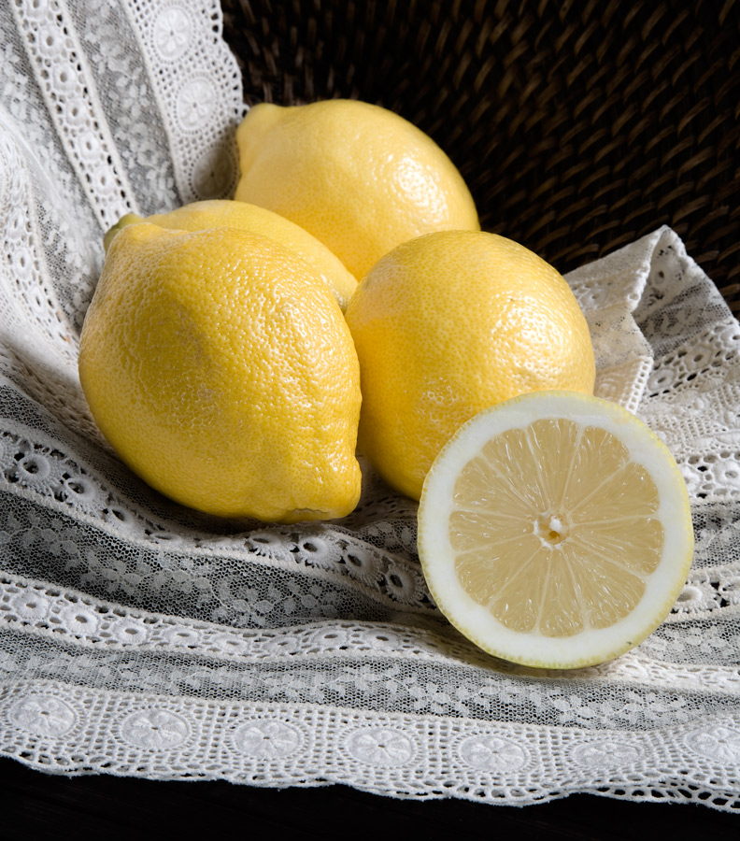
Die Kiwi ist ______.
Die Ampel ist ______.
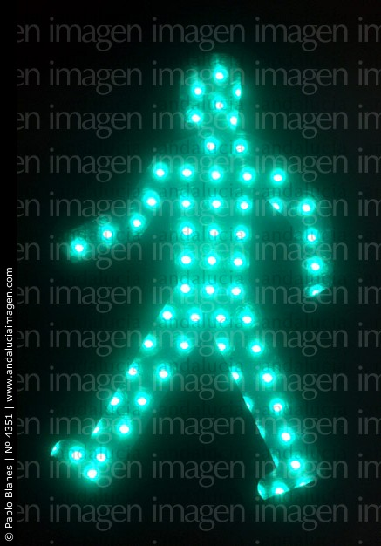
Das Telefon ist ______.
Der Apfel ist ______.
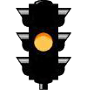
Die Bananen sind ______.
Die Sonne ist ______.
Die Zitronen sind ______.

Die Ampel ist ______.
Die Kulis sind ______, ______, und ______.
ÜBUNG FÜNF. Ein Spiel: Ein Vokal ist falsch (= ist nicht korrekt).
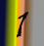
AINS _________


ZWAI _________
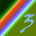

DRUI __________


VIOR _________


FÄNF _________

